姓名: 劉灝霖 班別: 6C 學號: 14   
浸信會永隆中學

香港中學文憑考試

資訊及通訊科技 校本評核 (卷三)

目錄

引言 2

構思與應用 3

<header> 4

<footer> 5

Index 6

Online Teaching 7

Darts Info 8

DartsGPT 9

Login 10

Blog 11

Support US 12

Contact 14

網頁名稱和目的列表 15

總結 16

參考資料 17

引言

2019年疫情開始，網上學習成為新常態。在這個網頁裡，飛鏢作為一種室內運動，所有無法在外面運動的人都可以在家學習飛鏢。

構思與應用

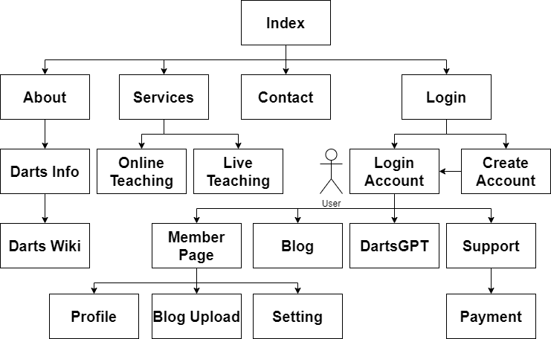

網站建構使用**Visual Studio Code**平台製作。**Visual Studio Code**提供了豐富的代碼編輯功能，例如語法高亮、代碼片段、自動完成、代碼格式化等等。這些功能可以提高開發效率，減少錯誤並提供更好的代碼可讀性。它同時具有強大的調試功能，可以幫助在開發過程中快速定位和解決問題。它支持多種語言和框架的調試，提供了斷點、變量查看、堆棧跟踪等功能，方便進行代碼調試和錯誤排查。

網站是一個五頁式結構，我使用非常淡[大部分是白色]的橙色（*#FFF6EF*）作為網頁主要配色，令患有色盲的人都可以見得清晰，不會因色盲而看不見。在同一時間，橙色是生命力和幸福的顏色，這可以激勵人們對產品或服務產生興趣。設計可以在提供活力和熱情的同時，保持一種平衡和輕松的感覺。

網頁連結: ( <https://killergolem69420.github.io/ICT-SBA/Index.html> )

登入

1

首頁

2

3

聯絡我們

分類 頁面

1. 關於 🡺 飛鏢維基
2. 服務 🡺 線上教學 / 現場教學
3. 更多 🡺 部落格 / DartsGPT / 支持我們

footer**的**應用

商店的電子郵件

我們的社群媒體

本店電話號碼

## Index

加入捲動元素(marquee)，以及導航欄(Navigation Bar)，快速去想去的頁面。設有走馬燈(Slider Wrapper)可供使用者查看介紹。影片使用Wondershare Filmora製作，用作宣傳本中心。下面設有文字簡介，有一條超連結可以直接跳到教學。令使用者可以在短時間內了解本網站，增加對玩飛鏢的興趣並吸引更多人使用我們的網頁。

網頁名&店名

捲動元素

導覽列

開始線上教學

我們的網頁和商店的廣告視頻

## Online Teaching

設有教學，內有影片教學以及gif教學，以供使用者學習。可於在家中學習，不用外出學習，不用請教練，更易更快地學習如何玩飛鏢。提供各種飛鏢的教學視頻，這些視頻可以按照不同的難度和目標進行分類，讓使用者可以根據自己的需求和興趣選擇合適的飛鏢課程。

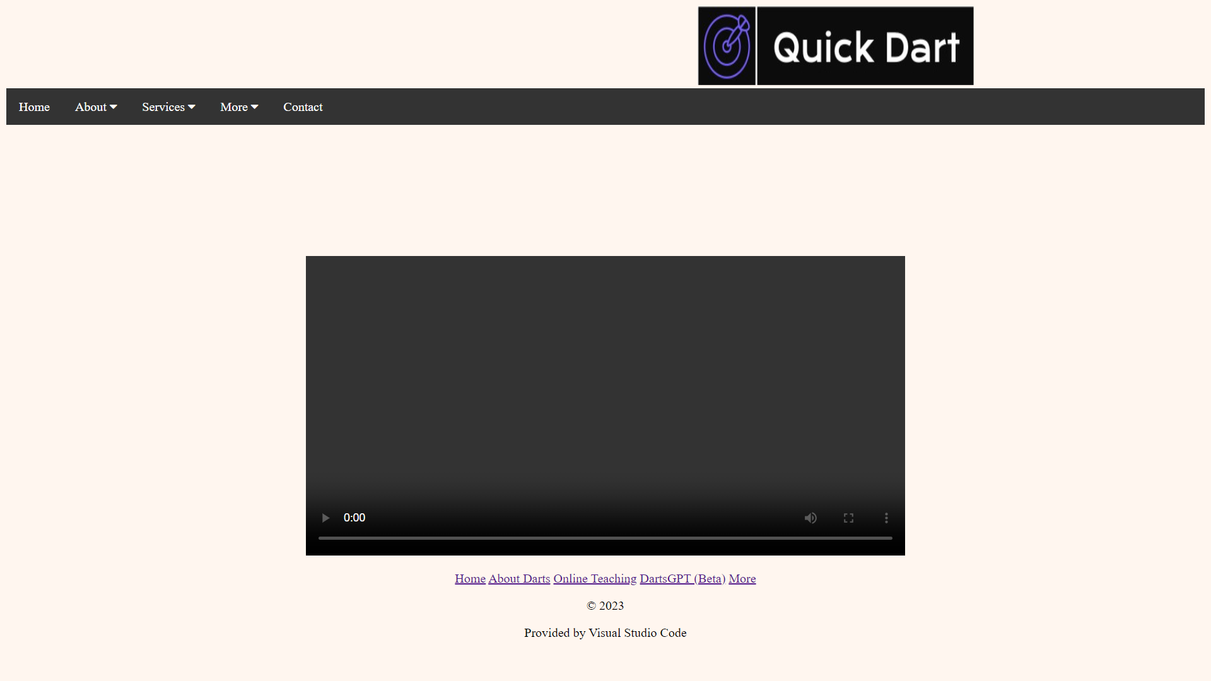

點此開始

## Darts Info

設有關於飛鏢的知識，提供相關的文章、資源和研究成果，以便使用者了解更多關於飛鏢的知識、技巧和最新動態。

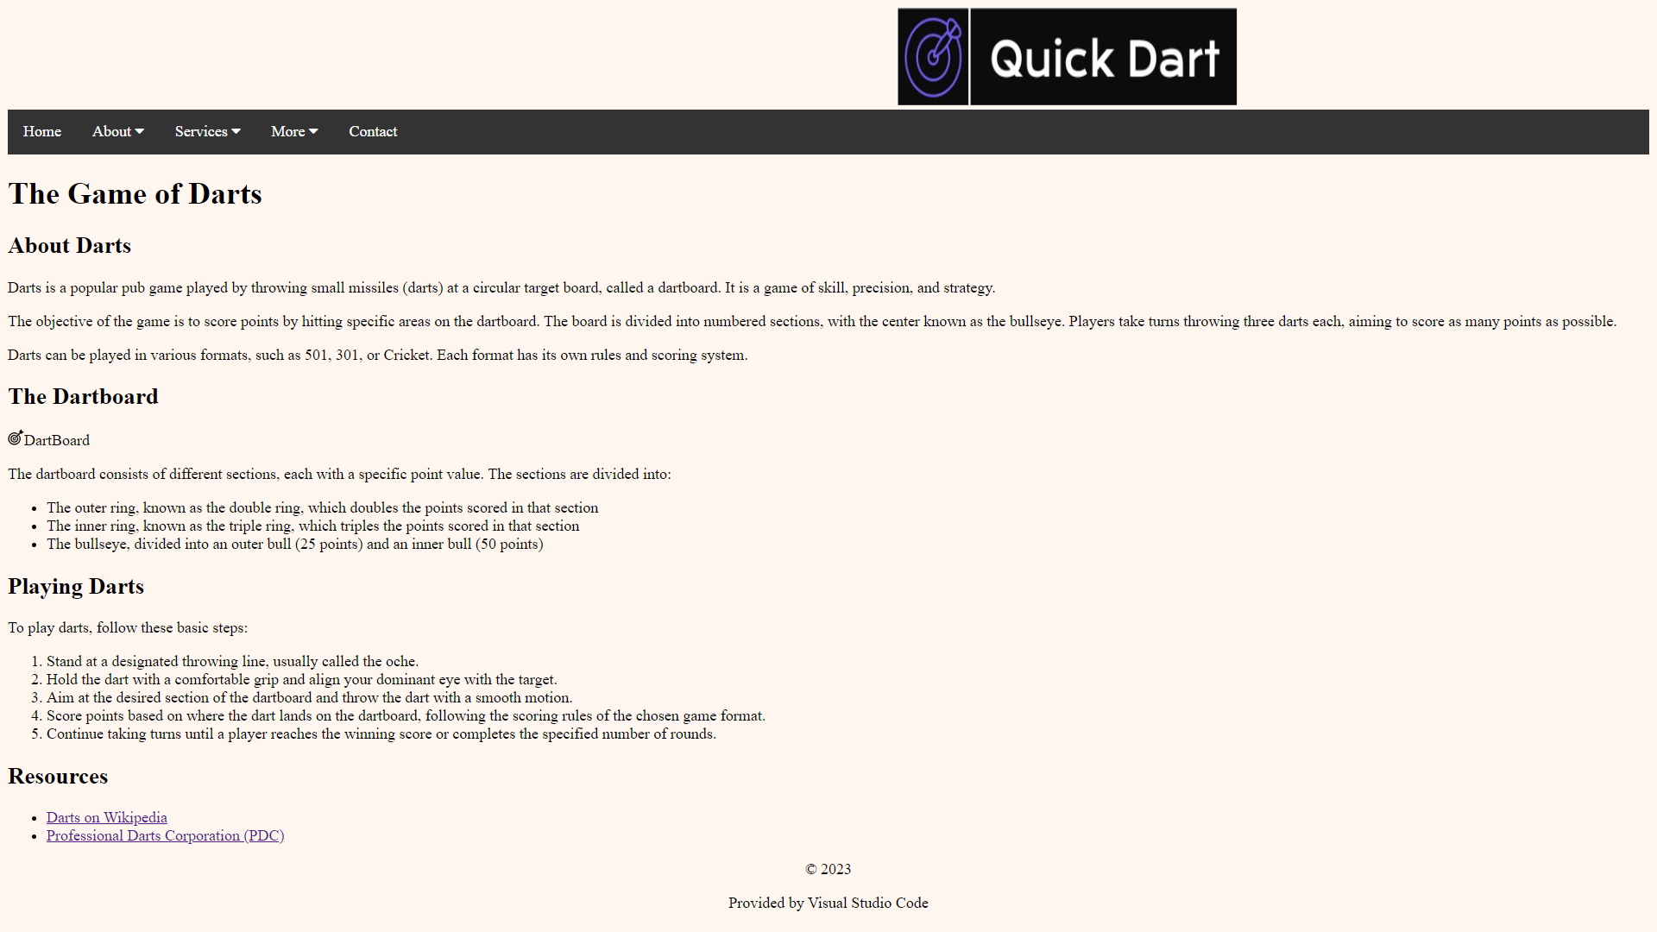

飛鏢的維基百科

Pdc.tv

## DartsGPT (未完成)

設有DartsGPT。DartsGPT可令使用者減少他們尋找想要的資訊的時間。現在，ChatGPT已經很常見了。DartsGPT是專門針對飛鏢的新GPT。您可以搜尋所有有關飛鏢的問題，但不能搜尋除飛鏢以外的其他問題。這使您更容易從有關飛鏢的問題中獲得您不知道的問題的答案。本頁使用ai大數據搜索，您可以輕鬆在google中找到

在這裡顯示你的答案

輸入你想問的問題

## Login

設有登入系統，登入後可供使用者儲存影片、預約網上即時教學、網上諮詢問題、提供在線教練和指導服務、與專業教練進行視頻通話或即時聊天，獲得個性化的運動建議、指導，同時能提供使用者追蹤自己的運動進度、記錄運動數據，並生成報告以評估自己的達成情況。

輸入使用者密碼

忘記密碼

建立帳戶

登入按鈕

輸入使用者名稱

當您忘記輸入使用者名稱或密碼時，輸入位置會顯示您忘記輸入使用者名稱或密碼。

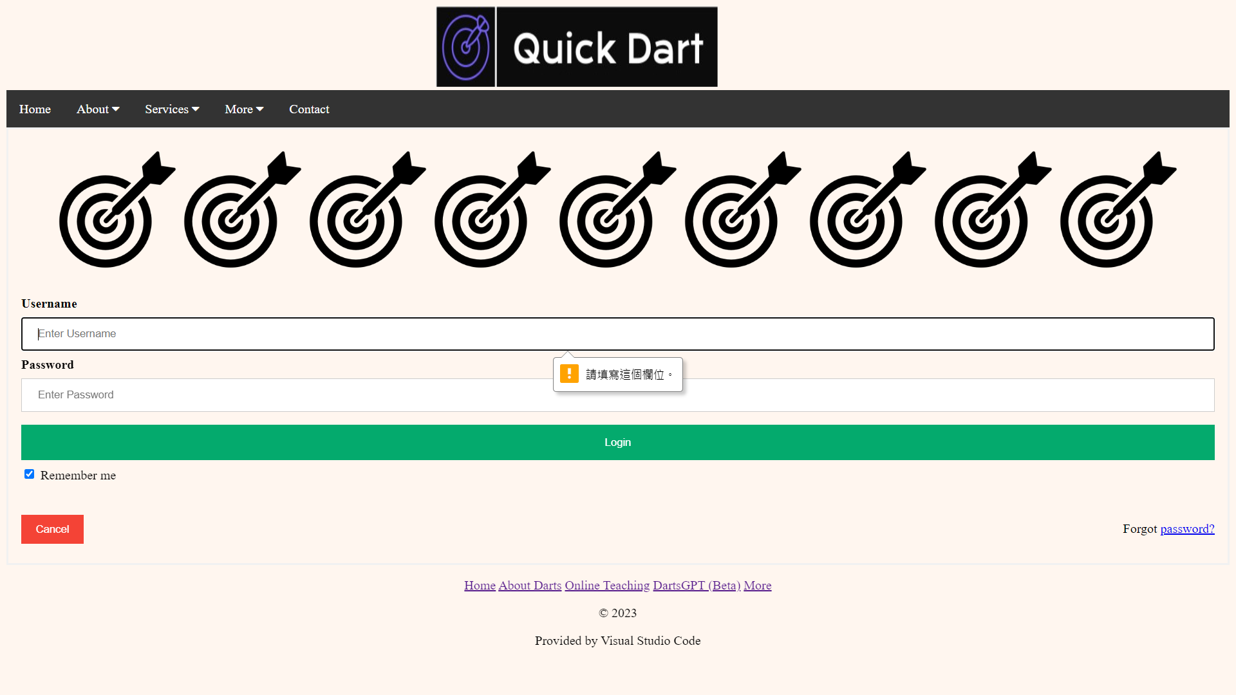

**當您忘記輸入時收到訊息**

## Blog

網頁有一個部落格可以讓使用者輕鬆地與其他人交流。同時，網頁所有者（我）將在比賽開始前發布比賽資訊。這給了用戶額外的交流機會，使他們可以與生活中的其他玩飛鏢的人聊天而不是在線聊天。

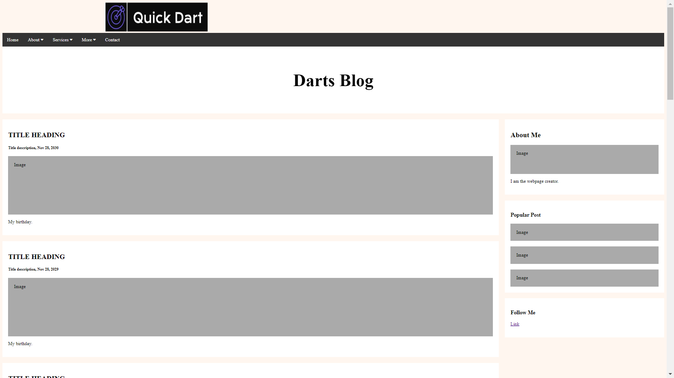

**當人們創建時更新的部落格**

## Support US

您可以在此頁面付款來支持我們。此頁面可以支持我們使我們的網頁更好或視頻更好。

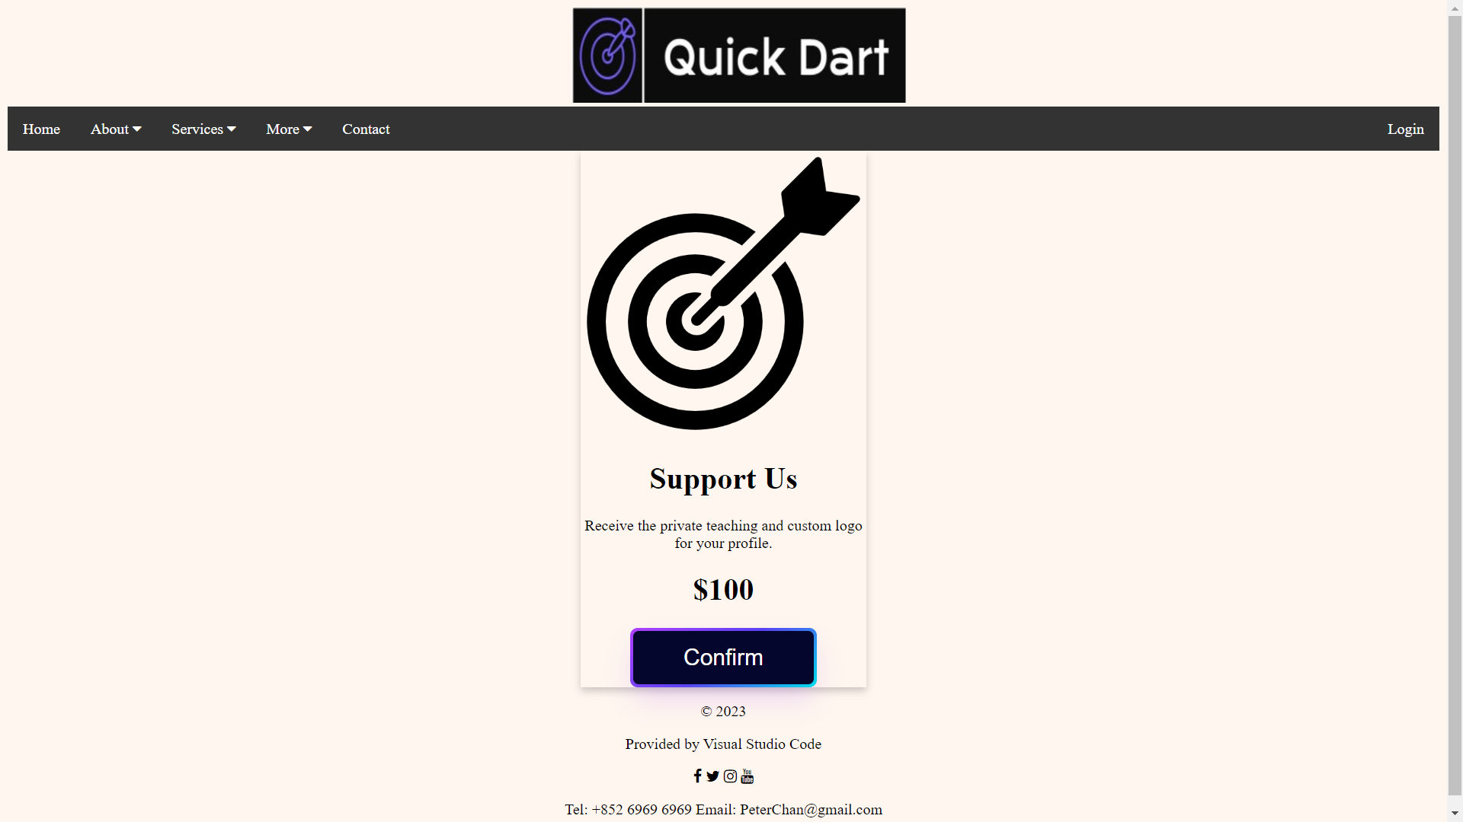

關於商品的簡短介紹

點擊確認支持我們並進入付款頁面

付款頁面上側

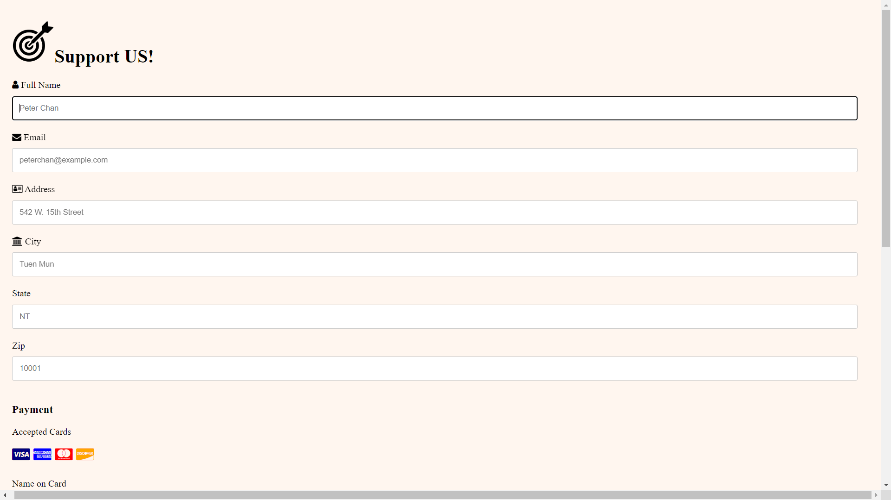

輸入您的郵遞區號

輸入您的國家/地區

輸入您的城市

輸入您的地址

輸入您的電子郵件

輸入你的名字

付款頁面下側

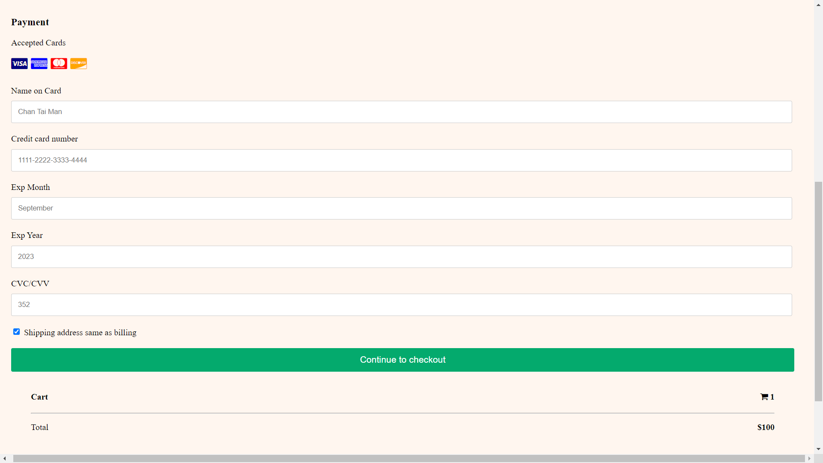

繼續結帳

輸入您的信用卡銀行卡安全碼

輸入您的信用卡到期年份

輸入您的信用卡到期月份

輸入您的信用卡號

輸入您信用卡上的姓名

## Contact

在此頁面中，您可以聯絡我們。如果您有任何問題想問我們或希望我們升級網頁，您也可以在這裡聯絡我們。

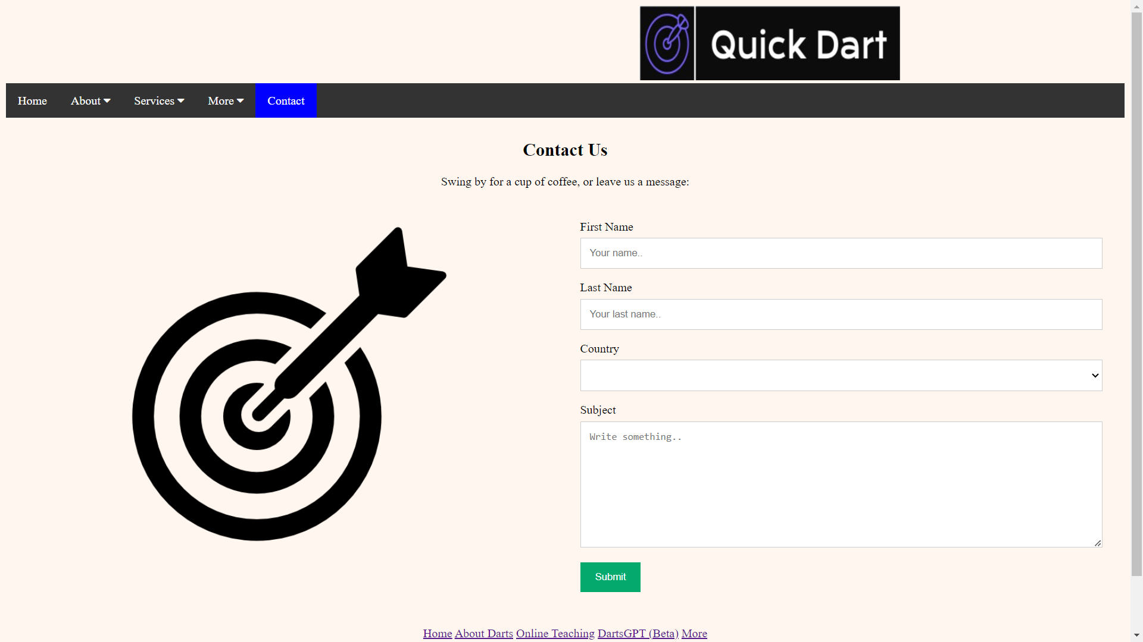

國家

姓氏

名字

您想告訴我們的任何事情

## 網頁名稱和目的列表

|  |  |
| --- | --- |
| Index.html | 此頁面的目的是向人們介紹我的網頁 |
| AboutDarts.html | 此頁面的目的是告訴人們更多有關飛鏢的信息 |
| OnlineTeaching.html | 此頁面的目的是教導人們如何玩飛鏢 |
| LiveTeaching.html | 此頁面的目的是教導人們如何玩飛鏢並糾正站立時的錯誤姿勢 |
| Blog.html | 此頁面的目的是分享玩飛鏢的經驗 |
| DartsGPT.html | 此頁面的目的是搜尋有關飛鏢問題的答案 |
| SupportUS.html | 此頁面的目的是支持我們提高網頁質量 |
| Payment.html | 此頁面的目的是向我們付款 |
| Contacts.html | 此頁面的目的是聯繫我們以獲取有關我們的課程或網頁的更多信息 |
| Login.html | 此頁面的目的是登入您的帳戶 |
| SignUp.html | 此頁面的目的是建立一個帳戶來登入 |
| ForgetPassword.html | 此頁面的目的是在您忘記密碼時重設您的密碼 |
| UserProfile.html | 此頁面的目的是顯示您的用戶個人資料統計信息 |
| Setting.html | 此頁面的目的是設定您的個人資料的設定（更改名稱、背景知識、登出等） |

總結

我解決了什麼問題？ 在這個網頁設計中，我解決了人們不能出去運動的問題。 每個人都可以待在家裡學習如何玩飛鏢。 另外，飛鏢是一項不需要到外面去玩的運動，可以找朋友來你家裡和你一起玩。

我做什麼？ 在這個網頁中，我製作了一些可以教人們如何玩飛鏢的影片。 另外，網頁上也設置了現場教學，可以向老師提問。

如何解決這個問題呢？ 您只需觀看我們的教學影片即可學習如何玩飛鏢。 此外，我們還建立了一個博客，您可以分享您的經驗或找到一些有相同愛好的朋友。 這是一個跨國網頁，您可以看到來自其他國家的許多不同的人。

參考資料

W3schools: ( <https://www.w3schools.com> )